Ça fait 10 ! Fiche reproductible 1
(fiche d'évaluation)
Nom : _____________________________

Additionner et soustraire jusqu'à 10 | Pas encore | Parfois | Souvent
Modéliser des opérations d'addition et de soustraction jusqu'à 10
Utiliser les symboles +, – et = pour représenter l'addition, la soustraction et l'égalité
Additionner et soustraire jusqu'à 10
Composer et décomposer jusqu'à 10
Identifier les parties d'un tout
Modéliser et décrire différentes façons de composer un nombre
Points forts :

Points à améliorer :

Activités à faire à la maison et lettre
aux parents / tuteurs Fiche reproductible 2–1

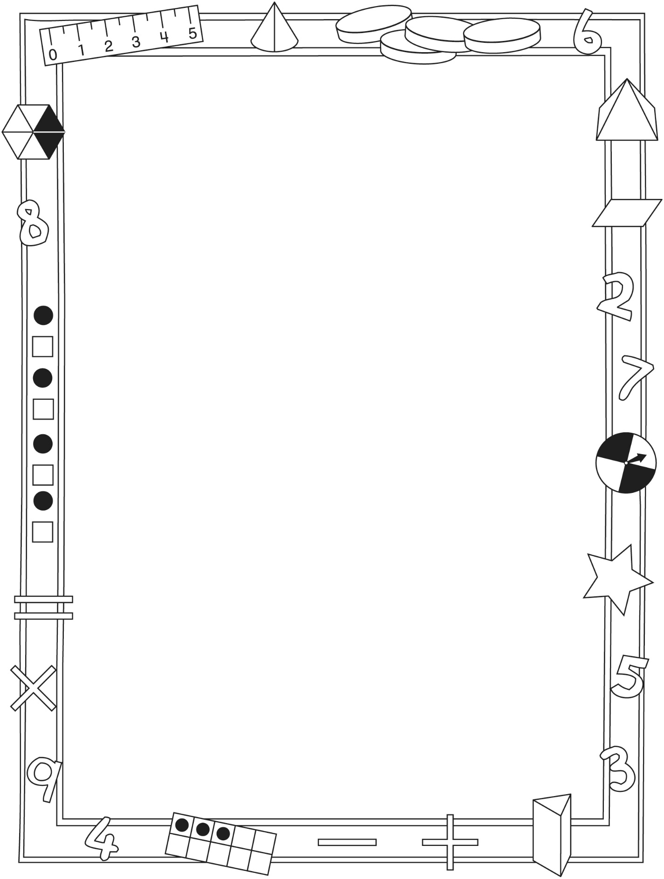

Note à l'enseignant(e)

Vous pouvez envoyer une lettre aux familles pour leur présenter le livret Ça fait 10 ! et leur proposer quelques activités à faire à la maison avec leur enfant.

Composez votre lettre à l'aide de ce modèle et choisissez une ou deux activités proposées sur la Fiche 2-1 (l’activité en ligne) ou sur la Fiche 2-2. Il suffit de supprimer ces directives et de faire un copier-coller des activités choisies. Vous pouvez adapter ces activités en fonction de votre situation.

Vous aimeriez peut-être diriger les familles à notre site web www.pearsoncanada.ca/mlb/17S-FR pour essayer de faire une activité interactive. Au besoin, il existe des notes pour les parents / enseignants pour l’activité, qui sont disponibles en anglais.

Activity Instructions
Math Focus: Compose and decompose 10
- Model how to use the math tool by dragging 5 counters onto the ten-frame. Ask how many more counters you need to make 10.
- Fill the ten-frame. Have children check their answer by counting as you place each counter.
- Click Reset All.
- Have children play in pairs.

Activités à faire à la maison et lettre
aux parents / tuteurs Fiche reproductible 2–2

Chers parents / tuteurs,

Dans notre étude de ce livret Ça fait 10 !, nous avons particulièrement mis l'accent sur ces concepts mathématiques : additionner et soustraire jusqu'à
10 et composer et décomposer jusqu'à 10. Nous vous suggérons ces activités
à faire à la maison avec votre enfant.
– – – – – – – – – – – – – – – – – – – – – – – – – – – – – – – – – – – – – – – – – –
Lire l'histoire : En lisant l'histoire, amusez-vous à prédire le nombre de paniers que Scott doit placer dans la boîte. Utilisez des petits objets (boutons ou attaches de sacs, par exemple) pour représenter différentes scènes de l'histoire : de combien de façons différentes Scott pourrait-il placer les paniers de fruits dans la boîte ? Après la lecture, reproduisez l'histoire ou inventez votre propre jeu de petits fruits à l'aide de petits objets et de la Grille de mathématiques (sur la couverture arrière intérieure du livret).
– – – – – – – – – – – – – – – – – – – – – – – – – – – – – – – – – – – – – – – – – –
Combien sont cachés ? Prenez 10 petits objets et un contenant de yogourt ou de margarine. Comptez les objets avec votre enfant. Dites-lui de fermer les yeux et placez quelques objets sous le contenant. En ouvrant les yeux, votre enfant doit dire combien d'objets sont cachés. Soulevez le contenant et vérifiez sa prédiction. Ce sera ensuite son tour de cacher des objets pendant que vous fermez les yeux !
– – – – – – – – – – – – – – – – – – – – – – – – – – – – – – – – – – – – – – – – – –
Trier des ensembles d'objets : Créez un assortiment de petits objets (boutons, pièces de monnaie, blocs de Lego, etc.). Demandez à votre enfant de trier 10 objets, de décrire sa méthode de tri et de dire combien il y a d'objets dans chaque groupe (par exemple : 3 boutons bleus, 2 boutons verts et 5 boutons noirs font 10 boutons). Demandez-lui ensuite de trier les objets d'une autre façon (par exemple : 7 boutons à 2 trous et 3 boutons à 4 trous). Refaites l'exercice avec des assortiments d'objets différents.
– – – – – – – – – – – – – – – – – – – – – – – – – – – – – – – – – – – – – – – – – –
Sincèrement,

___________________________

Connecting Home and School Fiche reproductible 2–3

Dear Family:

We have been working on That’s 10!, which focuses on Add and Subtract to 10 and Compose and Decompose 10. Try this activity at home with your child.

– – – – – – – – – – – – – – – – – – – – – – – – – – – – – – – – – – – – – – – – – –

Reading the Story: As you read, enjoy predicting how many baskets Scott will need to put in the box. Use small objects (e.g., buttons or bread tags) and re-create the story. How many different ways could Scott put those berries in a box? After you read, you might use the small objects and the mat on the inside back cover to re-create the story or to play your own fruit store game.

– – – – – – – – – – – – – – – – – – – – – – – – – – – – – – – – – – – – – – – – – –

How Many Are Hidden? Collect 10 small objects (e.g., buttons, bread tags, or coins) and a small yogurt or margarine container. Count the objects with your child. Have your child close her/his eyes while you put some objects under the upside down container. Place the rest on the top. Ask your child to open her/his eyes and decide how many objects are hidden. Lift the container and check the prediction. Next have your child hide some objects while you close your eyes!

– – – – – – – – – – – – – – – – – – – – – – – – – – – – – – – – – – – – – – – – – –

Sort My Sets: Collect an assortment of objects such as different buttons, coins, pebbles, Lego pieces, etc. Ask your child to sort 10 objects and describe how they were sorted and how many are in each group (e.g., 3 green buttons,
2 blue buttons, and 5 black buttons is 10 buttons). Then ask your child to sort the same objects in one or more other ways (e.g., 7 buttons with 2 holes and
3 buttons with 4 holes). Repeat with other mixes of objects.

– – – – – – – – – – – – – – – – – – – – – – – – – – – – – – – – – – – – – – – – – –

Sincerely,

___________________________

Grille de 10 Fiche reproductible 3

Ça fait 10 ! Fiche reproductible 4
Nom : _____________________________

Bleuets | Framboises | Total reste le même

Histoires de petits fruits Fiche reproductible 5
Nom : _____________________________

1. _______________________________________________
2. _______________________________________________
3. _______________________________________________
4. ______________________________________________
5. _______________________________________________
6. _______________________________________________
7. _______________________________________________
8. _______________________________________________
9. ______________________________________________
10. _______________________________________________

Jeu de cartes — Fiche reproductible 6
Plus de fruits

Voici des cartes supplémentaires permettant de jouer au-delà
du nombre 10.

Agiter et composer Fiche reproductible 7
le nombre 10
Nom : _____________________________

Face 1 | Face 2 | Total

– – – – – – – – – – – – – – – – – – – – – – – – – – – – – – – – – – – – – – – – – –
Nom : _____________________________

Face 1 | Face 2 | Total

Spécial du jour Fiche reproductible 8
Nom : _____________________________

Le spécial du jour...

Achetez-en 10 et obtenez ____________________________________

Combien de Fiche reproductible 9
petits fruits ?
Scott avait 10 paniers de petits fruits.
Il en a vendu 4.

Combien de paniers lui reste-t-il ? ____________________
– – – – – – – – – – – – – – – – – – – – – – – – – – – – – – – – – – – – – – – – – –
Il y avait 3 paniers de petits fruits sur le comptoir.
Scott en a ajouté 7 de plus.

Combien y a-t-il de paniers en tout ? ____________________
– – – – – – – – – – – – – – – – – – – – – – – – – – – – – – – – – – – – – – – – – –
M. Lin a acheté 2 paniers de petits fruits.
Puis, il en a acheté 8 de plus.

Combien de paniers a-t-il achetés en tout ? ____________________
– – – – – – – – – – – – – – – – – – – – – – – – – – – – – – – – – – – – – – – – – –
Invente ta propre histoire de nombres et de petits fruits...

